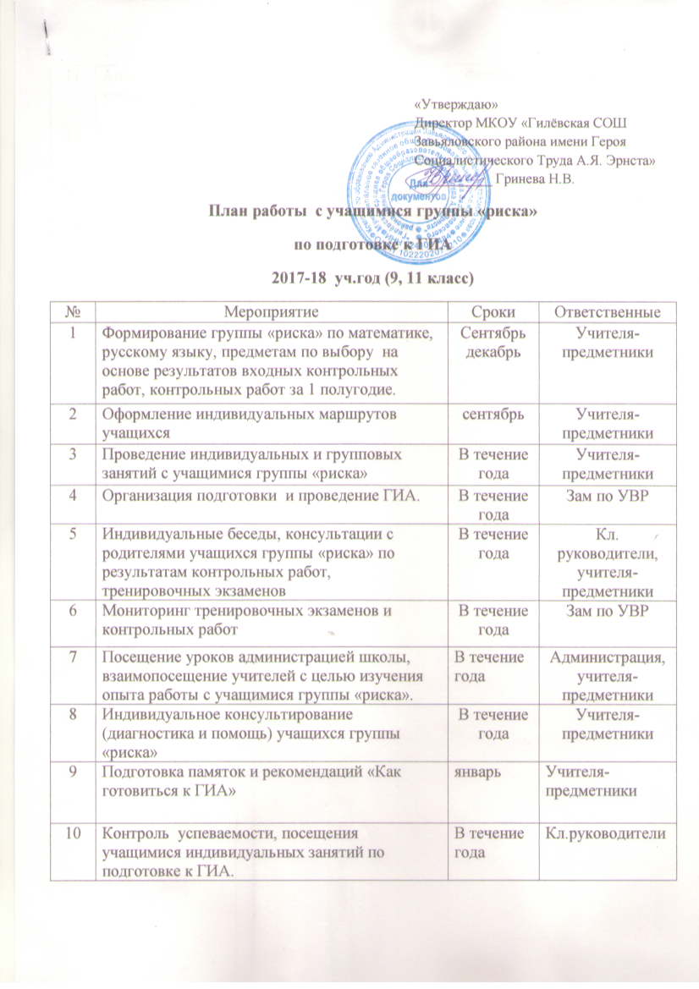
11 | Анализ работы учителей-предметников с учащимися группы «риска» | февраль | Руководители МО
12 | Родительское собрание «Подготовка и проведение ГИА» | Октябрь, декабрь, март | Кл.руководители
13 | Классный час «Режим дня в период экзаменов» | май | Кл.руководители
14 | Анализ результатов ГИА у учащихся группы «риска» | июнь | Зам по УВР

